**Министерство науки и высшего образования Российской Федерации**Федеральное государственное бюджетное образовательное учреждение высшего образования

**«Владимирский государственный университет**

**имени Александра Григорьевича и Николая Григорьевича Столетовых»**

**(ВлГУ)**

Институт прикладной математики, физики и информатики

Кафедра физики и прикладной математики

**ЛАБОРАТОРНАЯ РАБОТА №4**

по дисциплине  
«Основы программирования»  
на тему:  
**«Операторы организации циклов С++»**

Выполнил:

ст. гр. ПМИ-123

Рушев А.М.

Принял:  
ст. преподаватель

каф. ФиПМ

Черников А.С.

Владимир, 2023 г.

**Цель работы:** изучение синтаксиса и правил работы с операторами организации циклов языка С++.

**Постановка задачи.**

1. Начав готовиться к соревнованиям, спортсмен в первый день пробежал 10 км. Каждый день он увеличивал дневную норму на 10% нормы предыдущего дня. Написать программу, определяющую, какой суммарный путь пробежит спортсмен за 7 дней?
2. Одноклеточная амеба каждые 3 часа делится на 2 клетки. Написать программу определяющую, сколько амеб будет через 3, 6, 9, 12,..., 24 часов.
3. Около стены наклонно стоит палка длиной х метров. Один ее конец находится на расстоянии у метров от стены. Написать программу, определяющую значение угла α между палкой и полом для значений х = k метров и у, изменяющегося от 2 до 3 метров с шагом h метров.
4. У гусей и кроликов вместе 64 лапы. Сколько может быть кроликов и гусей. Вывести на экран все возможные сочетания.

При решении задач лабораторной должно быть продемонстрировано умение использовать операторы while, do…while, for.

**Практическая часть:**

**Задание 1.**

Листинг программы:

|  |
| --- |
| При помощи **for** |
| void task1_for() {  cout << "\nЗадание 1 при помощи for." << endl;  double den = 10, sum = den;  for (int i = 2; i <= 7; i++) {  den *= 1.1;  sum += den;  cout << "За " << i << " день спортсмен пробежит - " << sum << " км." << endl;  }  cout << "Спортсмен пробежит за 7 дней: " << sum << " км" << endl;  } |
| При помощи **while** |
| void task1_while() {  cout << "\nЗадание 1 при помощи while." << endl;  double den = 10, sum = den;  int i = 1;  while (i < 7)  {  den *= 1.1;  sum += den;  i++;  }  cout << "Спортсмен пробежит за 7 дней: " << sum << " км" << endl;  } |
| При помощи **do while** |
| void task1_do_while() {  cout << "\nЗадание 1 при помощи do while." << endl;  double den = 10, sum = den;  int i = 1;  do  {  den *= 1.1;  sum += den;  i++;  } while (i < 7);  cout << "Спортсмен пробежит за 7 дней: " << sum << " км" << endl;  } |

Результат выполнения кода:

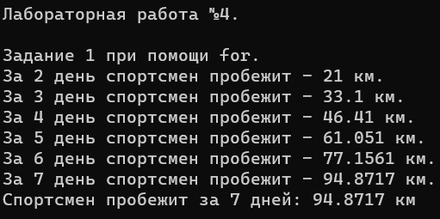

Рисунок 1 – Результат выполнения кода задания 1 при помощи for

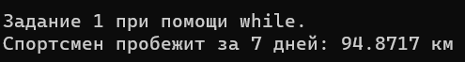

Рисунок 2 – Результат выполнения кода задания 1 при помощи while



Рисунок 3 – Результат выполнения кода задания 1 при помощи do while

Блок-схема:

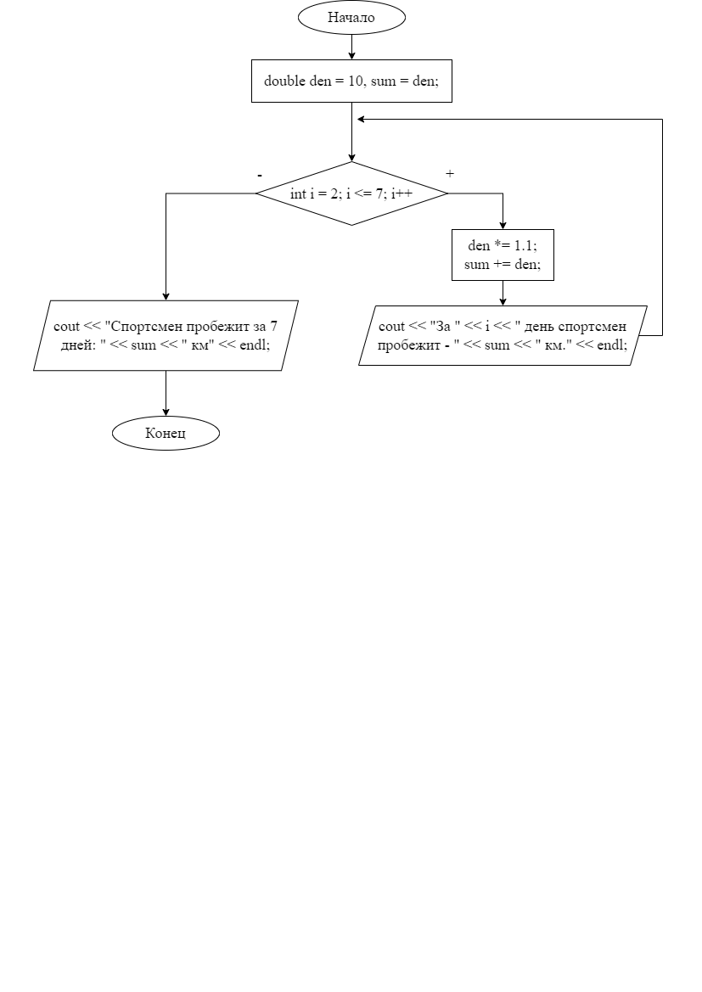

Рисунок 4 – Блок-схема задания 1 при помощи for

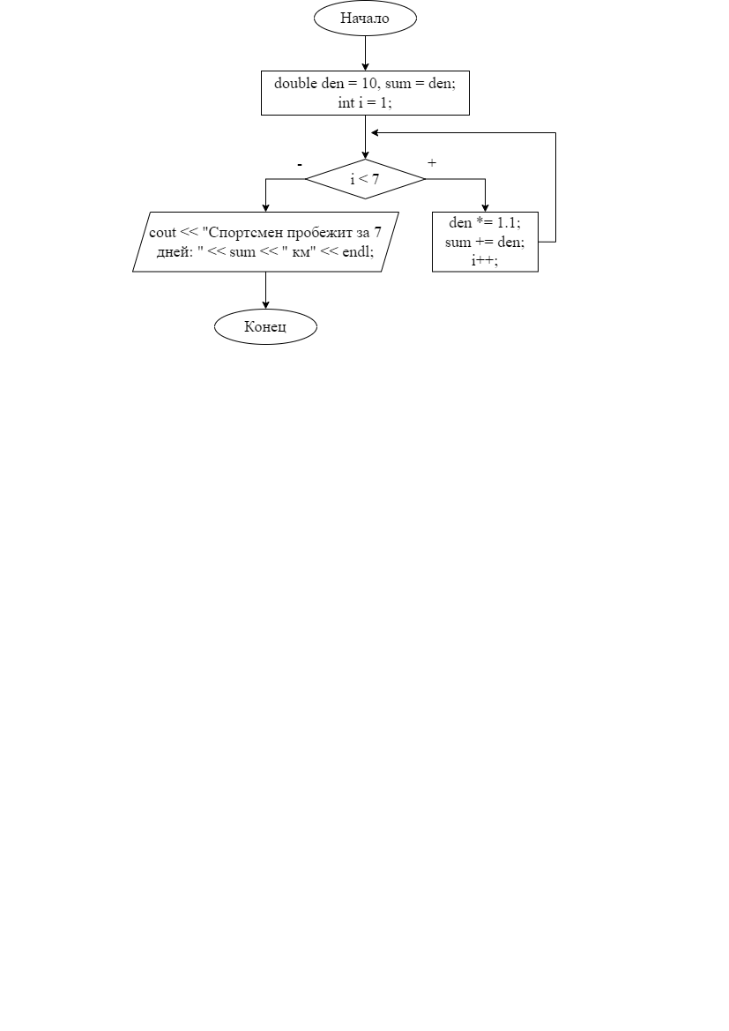

Рисунок 5 – Блок-схема задания 1 при помощи while

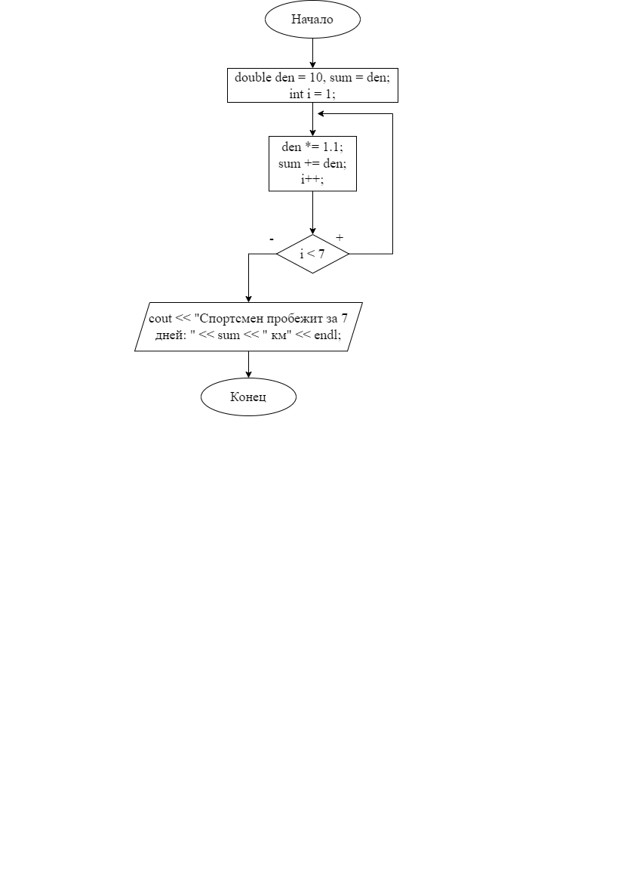

Рисунок 6 – Блок-схема задания 1 при помощи do while

**Задание 2.**

Листинг программы:

|  |
| --- |
| При помощи **for** |
| void task2_for() {  cout << "\nЗадание 2 при помощи for." << endl;  int hour = 3;  int ameba = 1;  for (; hour <= 24; hour += 3) {  ameba *= 2;  cout << "через " << hour << " часа(ов) количество амеб будет - "<< ameba << endl;  }  } |
| При помощи **while** |
| void task2_while() {  cout << "\nЗадание 2 при помощи while." << endl;  int hour = 0, ameba = 1;  while (hour < 24) {  ameba *= 2;  hour += 3;  }  cout << "Через " << hour << " часа количество амеб будет - " << ameba << endl;  } |
| При помощи **do while** |
| void task2_do_while() {  cout << "\nЗадание 2 при помощи do while." << endl;  int hour = 0, ameba = 1;  do  {  ameba *= 2;  hour += 3;  } while (hour < 24);  cout << "Через " << hour << " часа количество амеб будет - " << ameba << endl;  } |

Результат выполнения кода:

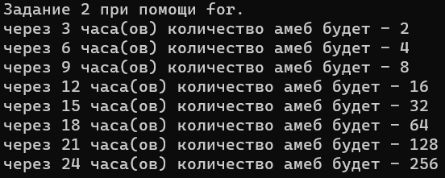

Рисунок 7 – Результат выполнения кода задания 2 при помощи for



Рисунок 8 – Результат выполнения кода задания 2 при помощи while



Рисунок 9 – Результат выполнения кода задания 2 при помощи do while

Блок-схема:

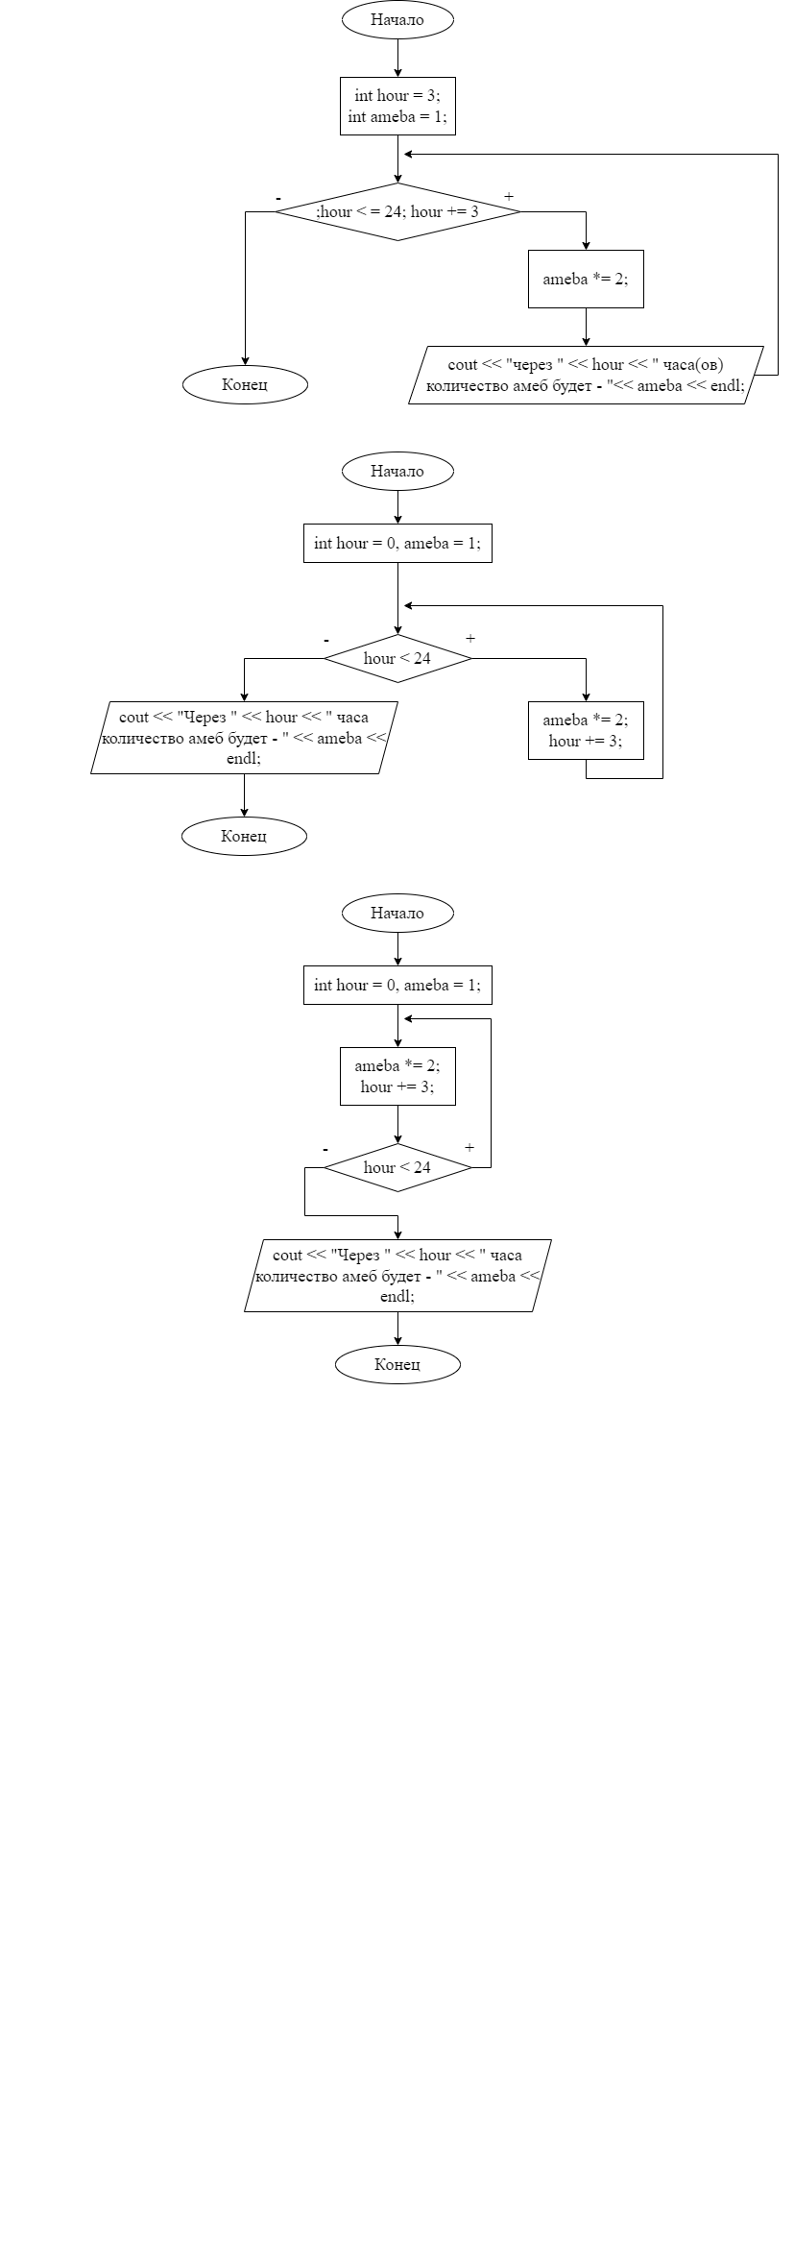

Рисунок 10 – Блок-схема задания 2 при помощи for



Рисунок 11 – Блок-схема задания 2 при помощи while



Рисунок 12 – Блок-схема задания 2 при помощи do while

**Задание 3.**

Листинг программы:

|  |
| --- |
| При помощи **for** |
| void task3_for() {  cout << "\nЗадание 3 при помощи for" << endl;  double x, y = 2, a, k, h;  const double pi = 3.14159265;  cout << "Введите длину палки: ";  cin >> k;  cout << "Введите шаг: ";  cin >> h;  for (y; y <= 3; y += h) {  x = k;  a = atan(y / x);  a = a * 180 / pi;  cout << "Значение угла alpha для x = " << k << " м, y = " << y << " м = " << a << " градусов" << endl;  }  //#define _USE_MATH_DEFINES // M_PI  } |
| При помощи **while** |
| void task3_while() {  cout << "\nЗадание 3 при помощи while" << endl;  double x, y = 2, a, k, h;  const double pi = 3.14159265;  cout << "Введите длину палки: ";  cin >> k;  cout << "Введите шаг: ";  cin >> h;  while (y <= 3) {  x = k;  a = atan(y / x);  a = a * 180 / pi;  cout << "Значение угла alpha для x = " << k << " м, y = " << y << " м = " << a << " градусов" << endl;  y += h;  }  } |
| При помощи **do while** |
| void task3_do_while() {  cout << "\nЗадание 3 при помощи do while" << endl;  double x, y = 2, a, k, h;  const double pi = 3.14159265;  cout << "Введите длину палки: ";  cin >> k;  cout << "Введите шаг: ";  cin >> h;  do  {  x = k;  a = atan(y / x);  a = a * 180 / pi;  cout << "Значение угла alpha для x = " << k << " м, y = " << y << " м = " << a << " градусов" << endl;  y += h;  } while (y<=3);  } |

Результат выполнения кода:

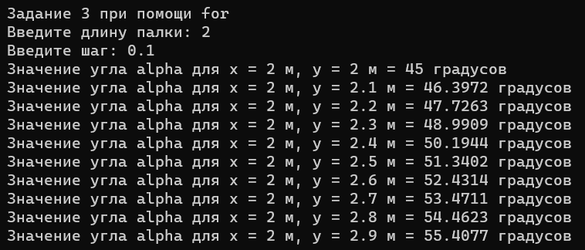

Рисунок 13 – Результат выполнения кода задания 3 при помощи for

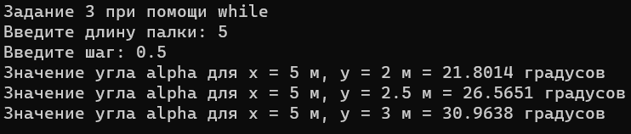

Рисунок 14 – Результат выполнения кода задания 3 при помощи while

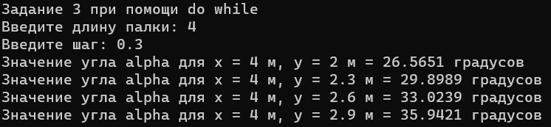

Рисунок 15 – Результат выполнения кода задания 4 при помощи do while

Блок-схема:

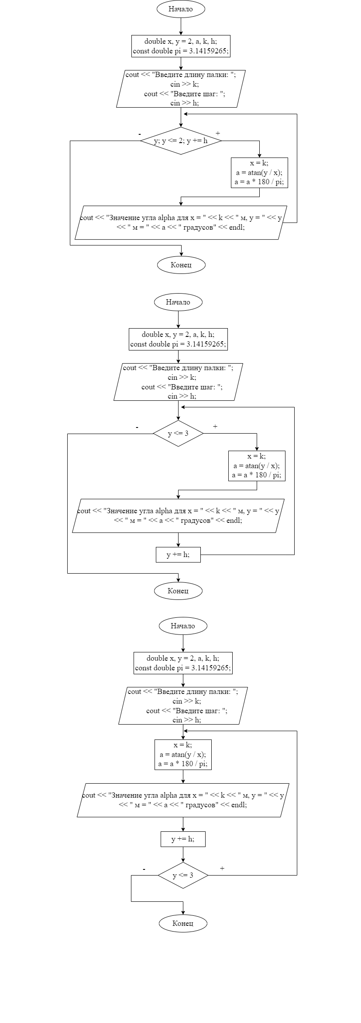

Рисунок 16 – Блок-схема задания 3 при помощи for



Рисунок 17 – Блок-схема задания 3 при помощи while



Рисунок 18 – Блок-схема задания 3 при помощи do while

**Задание 4.**

Листинг программы:

|  |
| --- |
| При помощи **for** |
| void task4_for() {  cout << "\nЗадание 4 при помощи for" << endl;  int laps = 64, animal = 0;  for (int rabbits = 0;rabbits <= laps / 4;rabbits++) {  int geese = (laps - (rabbits * 4)) / 2;  if ((rabbits * 4 + geese * 2) == laps) {  animal++;  cout << "Кроликов: " << rabbits << endl << "Гусей: " << geese << endl;  }  }  cout << "Всего возможных сочетаний: " << animal << endl;  } |
| При помощи **while** |
| void task4_while() {  cout << "\nЗадание 4 при помощи while" << endl;  int laps = 64, animal = 0, rabbits = 0;  while (rabbits <= laps / 4) {  int geese = (laps - (rabbits * 4)) / 2;  if ((rabbits * 4 + geese * 2) == laps) {  animal++;  cout << "Кроликов: " << rabbits << endl << "Гусей: " << geese << endl;  }  rabbits++;  }  cout << "Всего возможных сочетаний: " << animal << endl;  } |
| При помощи **do while** |
| void task4_do_while() {  cout << "\nЗадание 4 при помощи do while" << endl;  int laps = 64, animal = 0, rabbits = 0;  do  {  int geese = (laps - (rabbits * 4)) / 2;  if ((rabbits * 4 + geese * 2) == laps) {  animal++;  cout << "Кроликов: " << rabbits << endl << "Гусей: " << geese << endl;  }  rabbits++;  } while (rabbits <= laps / 4);  cout << "Всего возможных сочетаний: " << animal << endl;  } |

Результат выполнения кода:

|  |  |
| --- | --- |
| При помощи for | При помощи while |
|  |  |

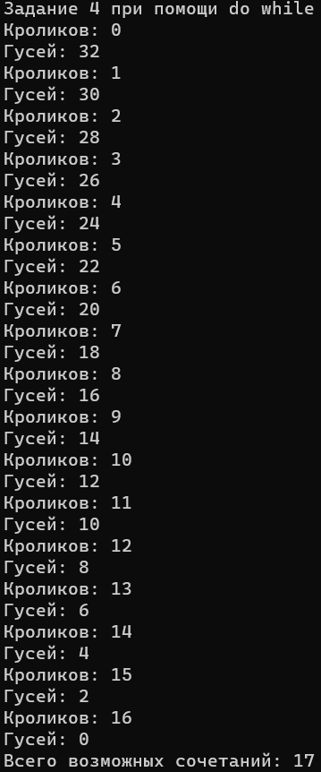

Рисунок 19 – Результат выполнения кода задания 4 при помощи do while

Блок-схема:

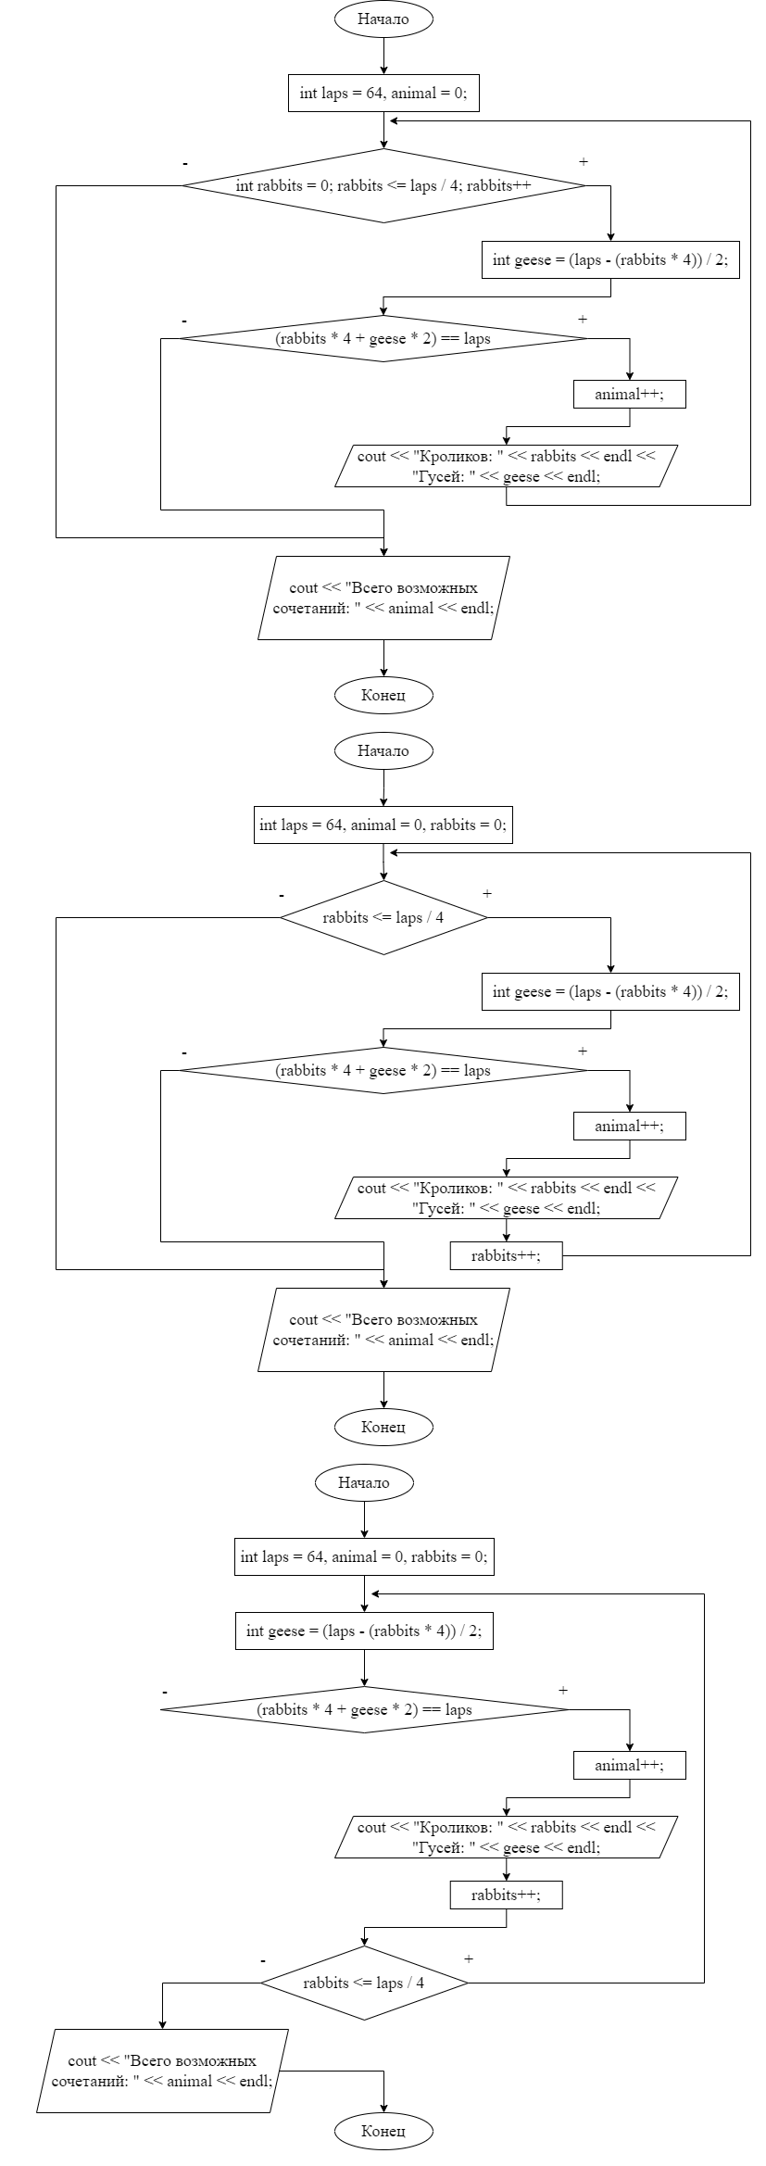

Рисунок 20 – Блок-схема задания 4 при помощи for



Рисунок 21 – Блок-схема задания 4 при помощи while



Рисунок 22 – Блок-схема задания 4 при помощи do while

Листинг программы:

int main()

{

setlocale(LC_ALL, "rus");

cout << "Лабораторная работа №4." << endl;

task1_for();

task1_while();

task1_do_while();

task2_for();

task2_while();

task2_do_while();

task3_for();

task3_while();

task3_do_while();

task4_for();

task4_while();

task4_do_while();

system("pause");

return 0;

}

**Вывод:** в ходе выполнения данной лабораторной работы были получены и закреплены на практике знания синтаксиса и правил работы с операторами организации циклов языка С++.